1、协方差矩阵：
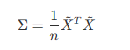
- 协方差公式：
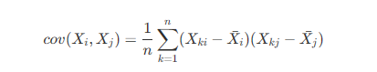
3、中心化后的矩阵带入协方差计算公式：
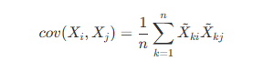
4、可写为：
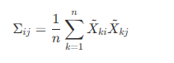
5、将矩阵展开成列向量形式：
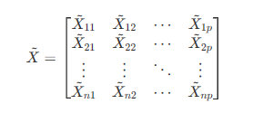
- 可得到中心化后的协方差矩阵公式：
